Отчет по этапу индивидуального проекта №1
Операционные системы
Дворкина Е. В.
Содержание

1 Цель работы
Научиться размещать сайт на Github pages. Выполнить первый этап реализации индивидуального проекта.

2 Задание
- Установить необходимое ПО
- Скачать шаблон темы сайта
- Разместить его на хостинге Git
- Установить параметр для URLs сайта
- Разместить заготовку сайта на Github pages.

3 Выполнение этапа индивидуального проекта

3.1 Установка необходимого ПО
Скачиваю последнюю версию исполняемого файла hugo для своей операционной системы (рис. 1).
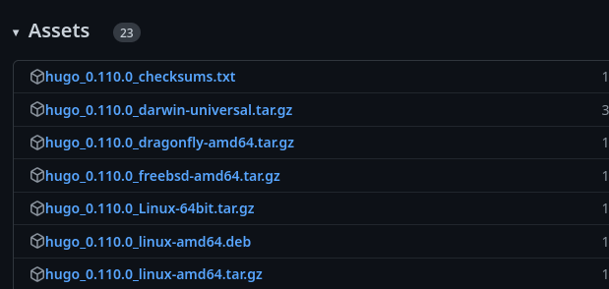
Figure 1: Выбор версии ПО
Распаковываю архив с исполняемым файлом (рис. 2).
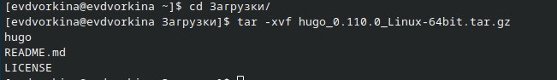
Figure 2: Распаковка архива
Создаю в домашнем каталоге пустую папку bin с помощью утилиты mkdir, переношу в эту папку исполняемый файл hugo (рис. 3).
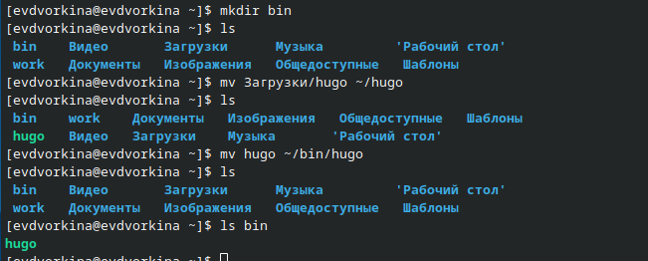
Figure 3: Перемещение файла

3.2 Скачивание шаблона темы сайта
Открываю репозиторий с шаблоном темы сайта (рис. 4).
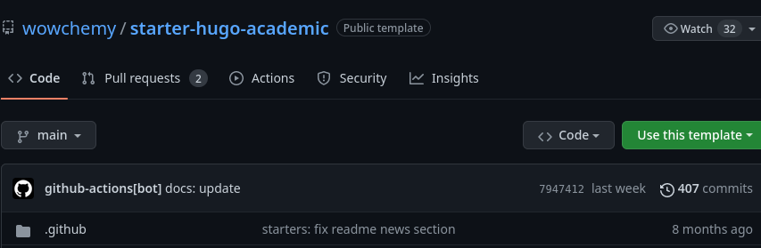
Figure 4: Репозиторий с шаблоном темы сайта
Создаю свой репозиторий blog на основе репозитория с шаблоном темы сайта (рис. 5).
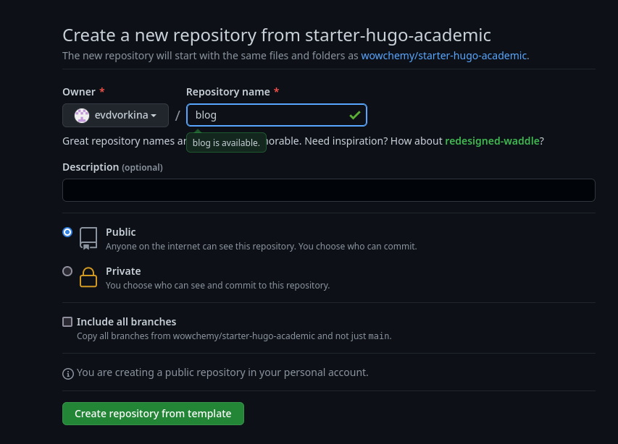
Figure 5: Создание репозитория
Клонирую созданный репозиторий к себе в локальный репозиторий (рис. 6).
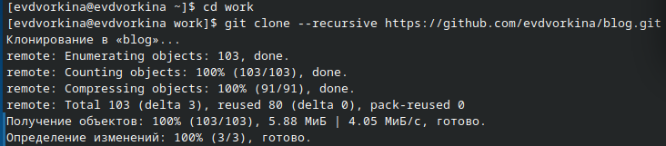
Figure 6: Клонирование репозитория

3.3 Размещение его на хостинге Git
Запускаю исполняемый файл (рис. 7).
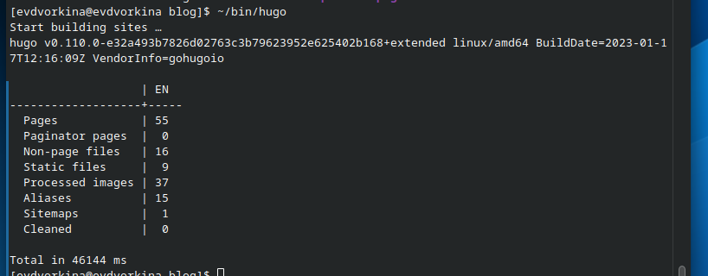
Figure 7: Запуск исполняемого файла
Удаляю папку public которая сейчас нам не понадобится, тем более мы создадим свою (рис. 8).
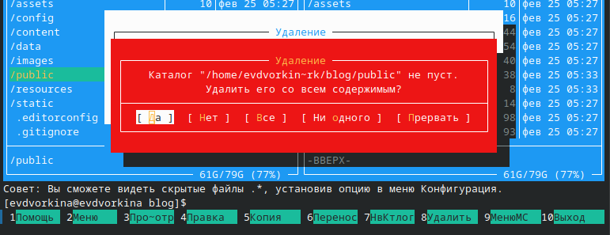
Figure 8: Удаление каталога
Снова запускаю исполняемый файл с командой server (рис. 9).
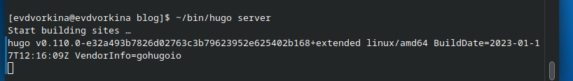
Figure 9: Запуск исполняемого файла
Получилась страничка сайта на локальном сервере (рис. 10).
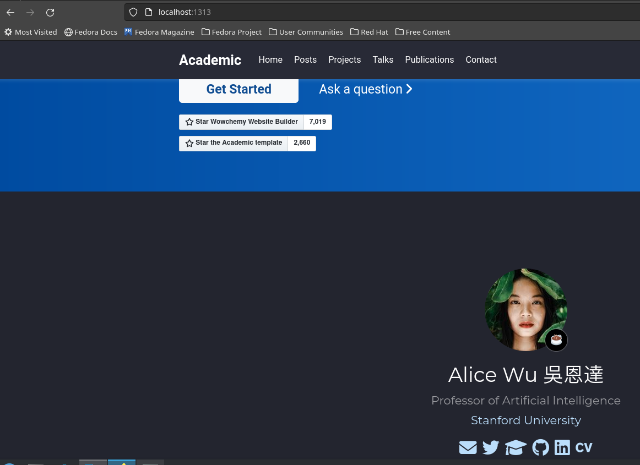
Figure 10: Сайт на локальном сервере

3.4 Установка параметр для URLs сайта
Теперь создаю новый пустой репозиторий чье имя будет адресом сайта (рис. 11).
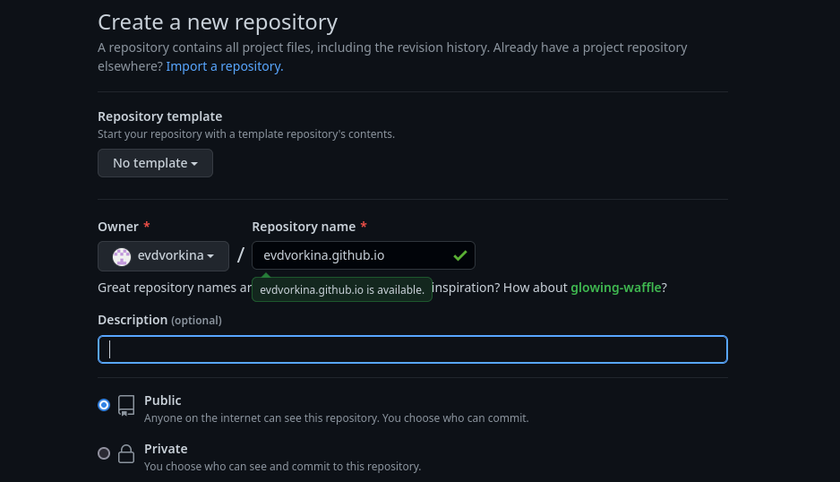
Figure 11: Создание репозитория
Клонирую созданный репозиторий, чтобы создать локальный репозиторий у себя на компьютере (рис. 12).
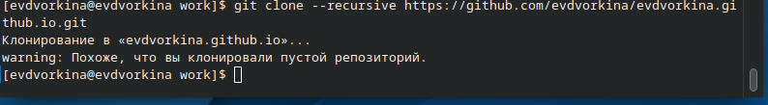
Figure 12: Клонирование репозитория
Создаю главную ветку с именем main (рис. 13).
Figure 13: Создание главное ветки
Создаю пустой файл README.md и отправляю изменения на глобальный репозиторий, чтобы его активировать (рис. 14).
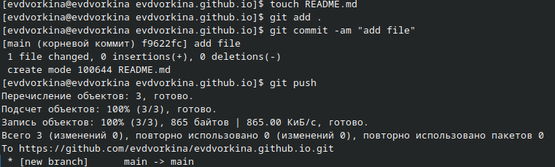
Figure 14: Создание файла
Перед тем как подключать созданный пустой репозиторйи к каталогу public из репозитория blog, нужно отключить в файле gitignore public, чтобы каталоги с таким названием не игнорировались (рис. 15).
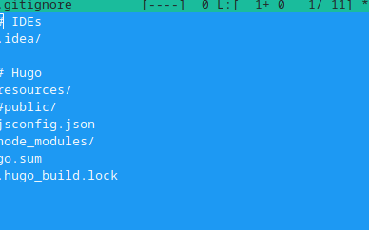
Figure 15: Редактирование файла
Подключаю репозиторий к каталогу public (рис. 16).
Figure 16: Подключаение репозитория к каталогу
Снова выполняю команду исполняемого файла, чтобы заполнить создавшийся каталог public (рис. 17).
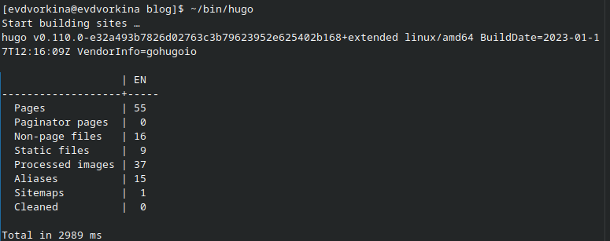
Figure 17: Название рисунка

3.5 Размещение заготовку сайта на Github pages.
Проверяю есть ли подключение между public и репозиторием evdvorkina.github.io, после чего отправляю изменения на глобальный репозиторий (рис. 18).
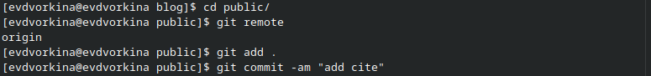
Figure 18: Отправка изменений на глобальный репозиторий

4 Выводы
Я научилась размещать сайт на Github pages и, следовательно, выполнила первый этап реализации индивидуального проекта.

